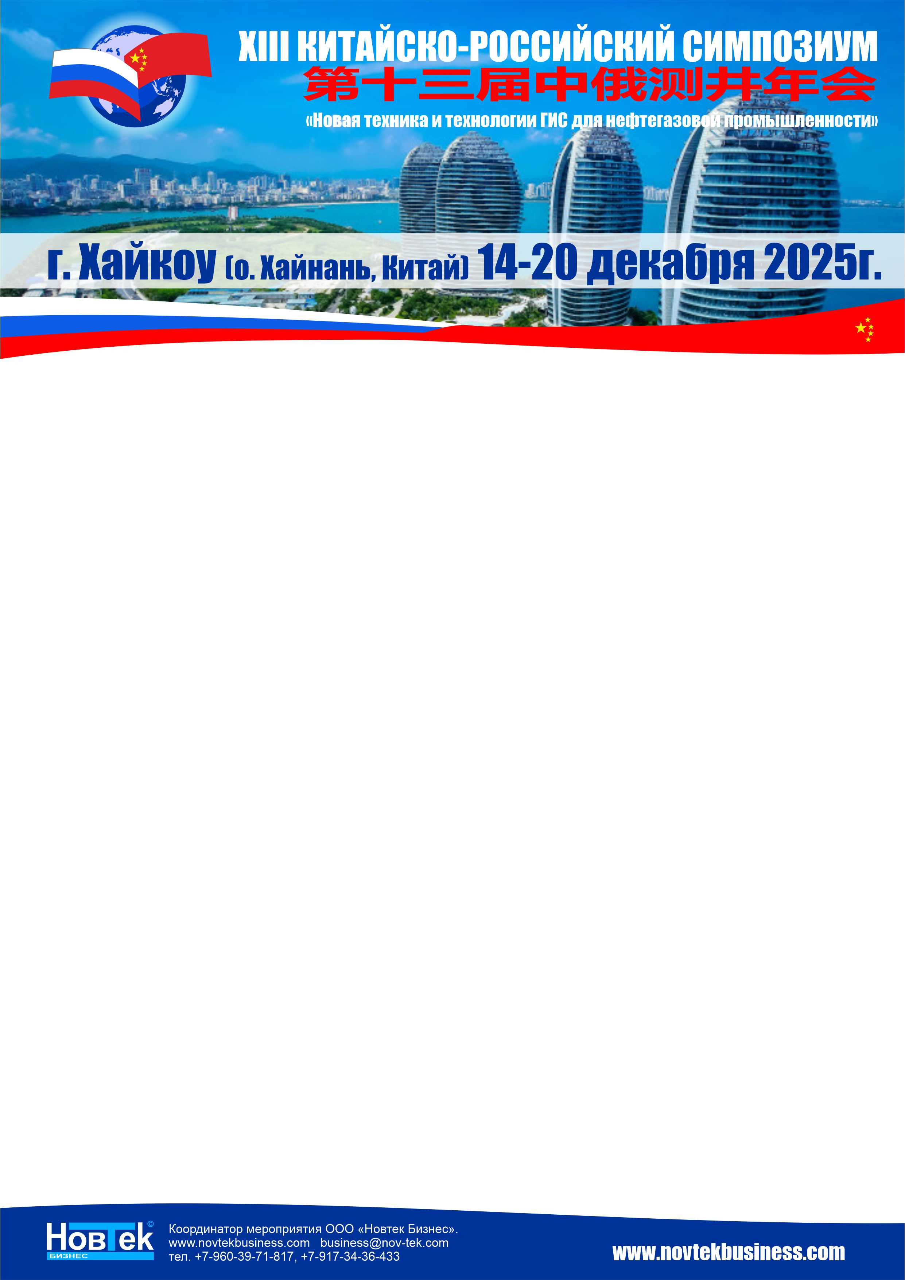

заявка НА УЧАСТИЕ
Настоящим подтверждаем согласие на участие в работе XIII Китайско-Российского симпозиума «Новые техника и технологии ГИС для нефтегазовой промышленности» с 14 по 20 декабря 2025г. г. Хайкоу, столице острова Хайнань, (Китай) в соответствии с общими условиями участия, являющимися неотъемлемой частью настоящей заявки.

РЕКВИЗИТЫ ОРГАНИЗАЦИИ
Наименование организации: _____________________________________  Юридический адрес: ____________________________________________  Почтовый адрес: ________________________________________________  Тел./Факс: _____________________________________________________  ИНН/КПП _________________________ _____________________________  ОКПО/ОГРН _______________________/_____________________________  Руководитель Ф.И.О., должность ___________________________________  _______________________________________________________________  Руководитель действует на основании ______________________________ | Банковские реквизиты:  р/с ___________________________________  в _____________________________________  ______________________________________  к/с __________________________________  БИК __________________________________

Контактное лицо Ф.И.О. ________________________________ Телефон _________________E-mail _____________________

Участник Ф.И.О. (полностью), должность _________________________________________________
_________________________________________________________________________________________________________

Для участников, выступающих с докладом
Тема доклада_____________________________________________________________________________________________ _________________________________________________________________________________________________________

Включает: регистрационный взнос, участие во всех официальных мероприятиях симпозиума, выступление с научным докладом, перевод выступлений, сборник материалов симпозиума, пакет информационных материалов, трансфер, культурная программа, проживание в отеле одноместное размещение, страховка, сопровождающий гид переводчик, питание | 180 000руб.  НДС не облагается | V
Доплата за сопровождающее лицо
Проживание в отеле в номере участника, трансфер, питание, страховка, сопровождающий гид-переводчик, культурная программа | 90 000 руб.  НДС не облагается

Заявки на участие в симпозиуме принимаются до 01 ноября 2025 г.
Заявка заполняется на каждого участника отдельно.
Для участия в симпозиуме оплата должна быть произведена полностью до 01.11.2025.

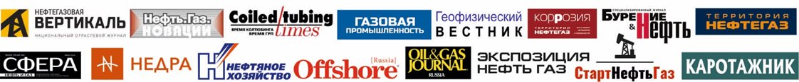
Информационные спонсоры.

